**MANUAL DE USUARIO**

**Módulo De Reportes - General-**

**ICA**

**TABLA DE CONTENIDO**

**Pág.**

MÓDULO DE REPORTES - GENERAL- ICA 3

1. Recaudos por banco 3

1.1. Acceso a la opción 3

1.2. Funcionalidad 4

1.2.1. Generar reporte 4

2. Recaudo acumulado a una vigencia y periodo 5

2.1. Acceso a la opción 5

2.2. Funcionalidad 5

2.2.1. Generar reporte 5

3. Cartera por concepto acumulado a una vigencia 6

3.1. Acceso a la opción 6

3.2. Funcionalidad 7

3.2.1. Generar reporte 7

4. Cartera de un contribuyente 8

4.1. Acceso a la opción 8

4.2. Funcionalidad 8

4.2.1. Generar reporte 8

5. Cartera de un contribuyente resumido 9

5.1. Acceso a la opción 9

5.2. Funcionalidad 10

5.2.1. Generar reporte 10

6. Reporte estadístico de cartera por salario 11

6.1. Acceso a la opción 11

6.2. Funcionalidad 11

6.2.1. Generar reporte 11

7. Reporte de pagos diarios discriminados x conceptos 12

7.1. Acceso a la opción 12

7.2. Funcionalidad 13

7.2.1. Generar reporte 13

**MANUAL DE USUARIO – MÓDULO DE REPORTES - GENERAL- ICA**

**INFORMATICA Y TRIBUTOS S.A.S**

Todos los derechos reservados. Ninguna parte de esta obra puede ser reproducida de ninguna forma o por cualquier medio - gráfico, electrónico mecánico, incluyendo fotocopias, grabación o almacenamiento de información y sistemas de recuperación de información - sin la autorización por escrito de la editorial.

Los productos que se mencionan en este documento pueden ser marcas comerciales y/o marcas registradas de sus respectivos propietarios. El editor y el autor no pretenden estas marcas.

Si bien todas las precauciones se han tomado en la preparación de este documento, el editor y el autor no asumen responsabilidad alguna por errores u omisiones, ni de daños que resulten del uso de la información contenida en este documento o del uso de programas y código fuente que pueden que lo acompañen. En ningún caso, el editor y el autor serán responsables de ninguna pérdida de beneficios o cualquier otro daño comercial causado o presuntamente causado directa o indirectamente por este documento.

# MÓDULO DE REPORTES - GENERAL- ICA

## Recaudos por banco

## Acceso a la opción

La ruta de acceso es la siguiente:

**Reportes > General > Recaudos Por Banco**

**Sin título**

*Imagen 1 - Acceso A La Opción Recaudos Por Banco.*

Doble clic 

A continuación, se visualiza la siguiente pantalla:

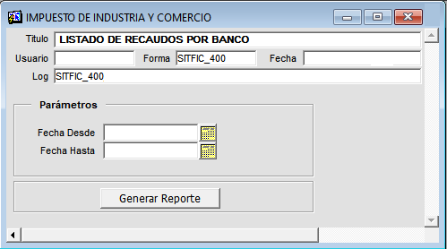

*Imagen 2 - Recaudos Por Banco.*

## Funcionalidad

## Generar reporte

Para generar el reporte de recaudos por bancos seguir los siguientes pasos:

1. Clic  seleccionar **Fecha Desde.**
2. Clic  seleccionar **Fecha Hasta.**
3. Clic  para generar reporte.

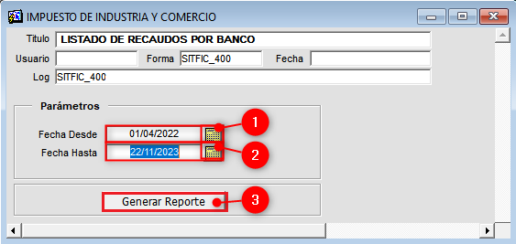

*Imagen 3 - Generar Reporte*

Se genera reporte con el listado de recaudos, cantidad recaudos y total de recaudos:

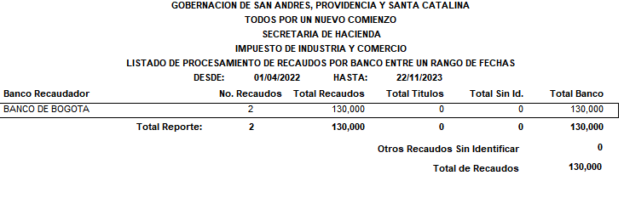

*Imagen 4 - Reporte Por Banco*

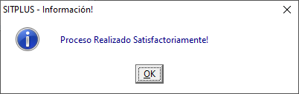Se despliega mensaje de proceso realizado con éxito:  
Clic  para continuar

*Imagen 5 - Proceso Realizado Satisfactoriamente*

## Recaudo acumulado a una vigencia y periodo

## Acceso a la opción

La ruta de acceso es la siguiente:

**Reportes > General > Recaudo acumulado a una vigencia y periodo**

**Sin título**

*Imagen 6 - Acceso A La Opción*

Doble clic 

A continuación, se observa la siguiente pantalla:

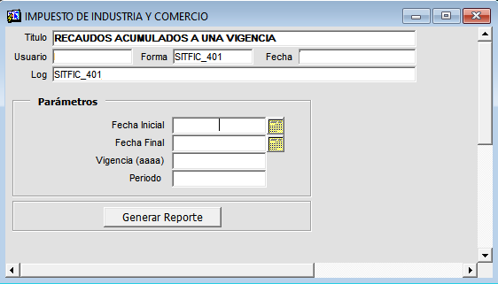

*Imagen 7 - Recaudo Acumulado A Una Vigencia y Periodo.*

## Funcionalidad

## Generar reporte

Para generar el reporte diligenciar los siguientes pasos:

1. Clic  seleccionar **Fecha Inicial.**
2. Clic  seleccionar **Fecha Final.**
3. Ingresar **Vigencia.**
4. Clic  para generar el reporte.

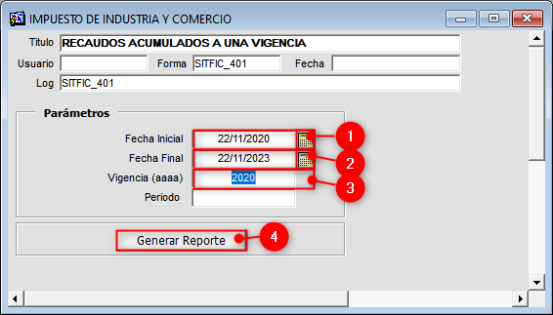

*Imagen 8 - Generar Reporte De Recaudo Acumulado A Una Vigencia Y Periodo.*

***Nota: el parámetro periodo es opcional ingresarlos.***

Se genera reporte con recaudos por vigencia, capital, interés y total:

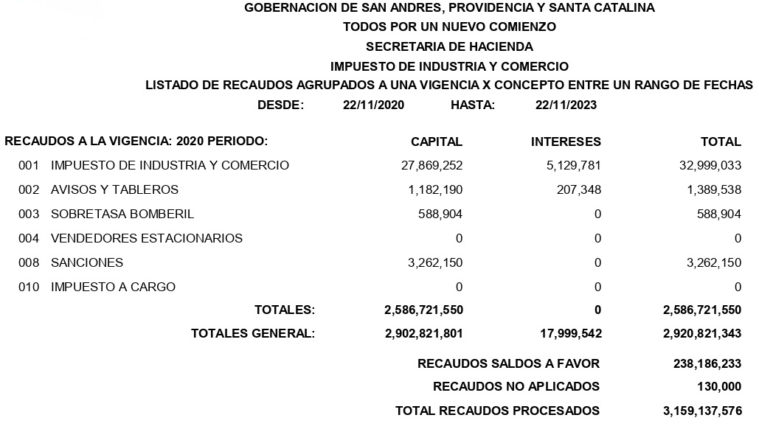

*Imagen 9 - Reportes De Recaudos Acumulados A Una Vigencia y Periodo.*

Se confirma mediante mensaje informativo proceso realizado satisfactoriamente:  
Clic  para finalizar

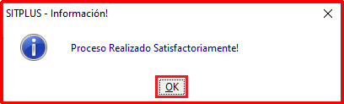

*Imagen 10 - Proceso Realizado Satisfactoriamente.*

## Cartera por concepto acumulado a una vigencia

## Acceso a la opción

La ruta de acceso es la siguiente:

**Reportes > General > Cartera Por Concepto Acumulado a Una Vigencia**

**Sin título**

*Imagen 11 - Acceso A La Opción.*

Doble clic 

A continuación, se visualiza la siguiente pantalla:

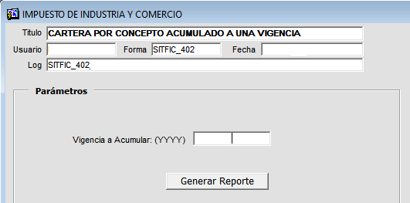

*Imagen 12 - Cartera Por Concepto Acumulada A Una Vigencia.*

## Funcionalidad

## Generar reporte

Diligenciar los siguientes pasos para generar reporte:

1. Ingresar **Vigencia A Acumular.**
2. Clic  para generar el reporte.

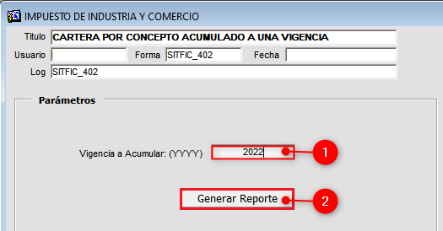

*Imagen 13 - Generar Reporte Cartera Por Concepto Acumulado A Una Vigencia.*

Se genera reporte carteras acumuladas, capital, interés mora y total:

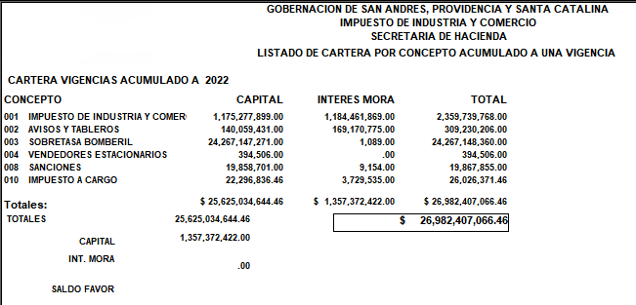

*Imagen 14 - Reporte De Cartera Por Concepto Acumulado A Una Vigencia.*

A continuación, se genera mensaje informativo el proceso se realizó con éxito:  
Clic  para continuar.



*Imagen 15 - Proceso Realizado Satisfactoriamente.*

## Cartera de un contribuyente

## Acceso a la opción

La ruta de acceso es la siguiente:

**Reportes > General > Cartera De Un Contribuyente**

**Sin título**

*Imagen 16 - Acceso A La Opción Cartera De Un Contribuyente.*

Doble clic 

Se visualiza la siguiente pantalla:

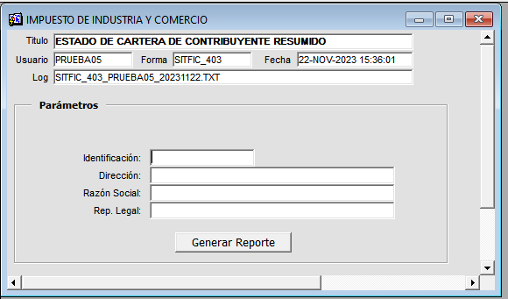

*Imagen 17 - Cartera De Un Contribuyente.*

## Funcionalidad

## Generar reporte

Seguir los siguientes pasos para generar el reporte:

1. Ingresar **Identificación.**
2. Clic  para generar el reporte.

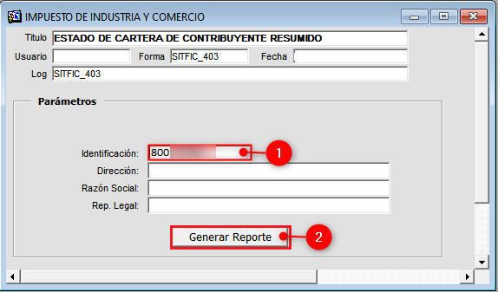

*Imagen 18 - Generar Reporte Cartera De Un Contribuyente.*

Se visualiza reporte generado

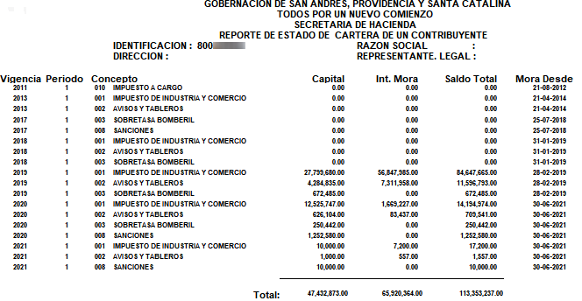

*Imagen 19 - Reporte De Cartera De Un Contribuyente.*

## Cartera de un contribuyente resumido

## Acceso a la opción

La ruta de acceso es la siguiente:

**Reportes > General > Cartera De Un Contribuyente Resumido**

**Sin título**

*Imagen 20 - Acceso A La Opción.*

Doble clic

Al continuar, se despliega la siguiente pantalla:

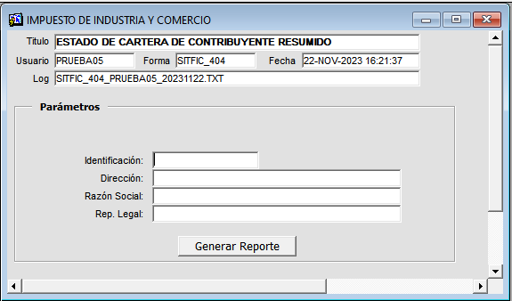

*Imagen 21 - Cartera De Contribuyente Resumido.*

## Funcionalidad

## Generar reporte

Diligenciar los siguientes pasos para generar el reporte:

1. Ingresar **Identificación.**
2. Clic .

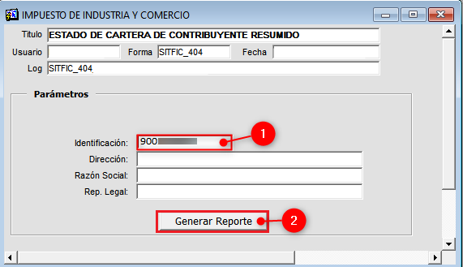

*Imagen 22 - Generar Reporte Cartera De Un Contribuyente Resumido.*

Se genera reporte de cartera de un contribuyente.

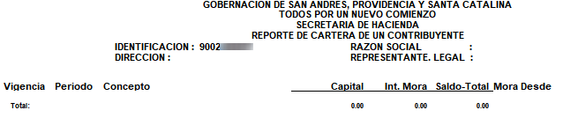

*Imagen 23 - Reporte De Cartera De Un Contribuyente Resumido.*

## Reporte estadístico de cartera por salario

## Acceso a la opción

La ruta de acceso es la siguiente:

**Reportes > General > Reporte Estadístico De Cartera Por Salario**

**Sin título**

*Imagen 24 - Acceso A La Opción.*

Doble clic .

A continuación se visualiza la siguiente pantalla:

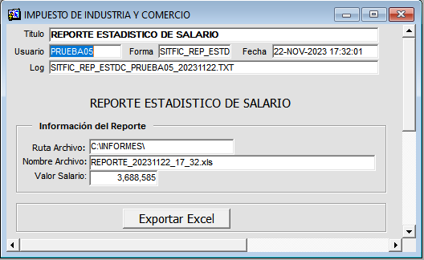

*Imagen 25 - Reporte Estadístico De Cartera Por Salario.*

## Funcionalidad

## Generar reporte

Realizar los siguientes pasos para generar reporte:

1. Clic  para exportar Excel.

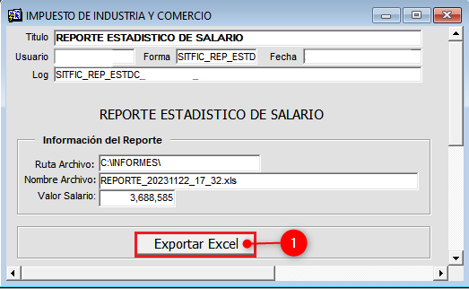

*Imagen 26 - Generar Reporte Estadístico De Cartera Por Salario.*

Se genera reporte en formato Excel con la información de los contribuyentes:

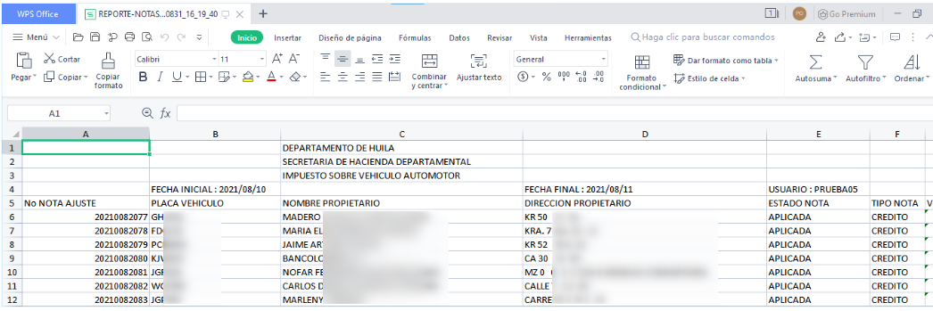

*Imagen 27 - Reporte Estadístico De Cartera Por Salario.*

## Reporte de pagos diarios discriminados x conceptos

## Acceso a la opción

La ruta de acceso es la siguiente:

**Reportes > General > Reporte De Pagos Diarios Discriminados x Conceptos**

**Sin título**

*Imagen 28 - Acceso A La Opción.*

Doble clic 

A continuación, se despliega la siguiente pantalla:

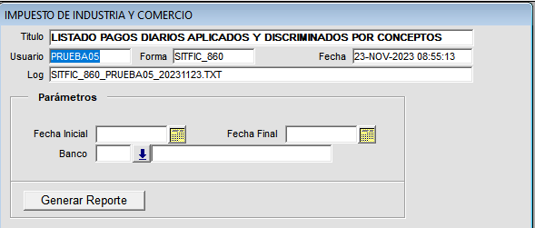

*Imagen 29 - Reporte De Pagos Diarios Discriminados x Conceptos.*

## Funcionalidad

## Generar reporte

Diligenciar los siguientes pasos para generar el reporte:

1. Clic  seleccionar **Fecha Inicial.**
2. Clic  seleccionar **Fecha Final.**
3. Clic  seleccionar **Banco.**
4. Clic  para generar el reporte.

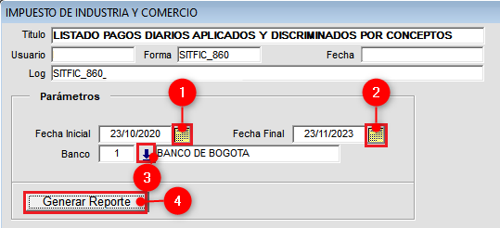

*Imagen 30 - Reporte De Pagos Diarios Discriminados X Conceptos.*

A continuación, se genera reporte listado de pagos por concepto y total recaudo:

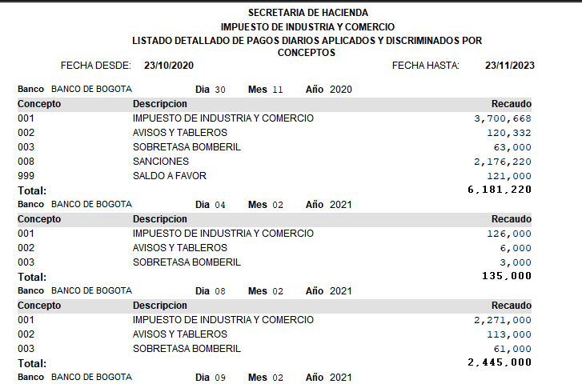

*Imagen 31 - Reporte De Pagos Diarios Discriminados x Conceptos.*